## 任务三 大数据在保险反欺诈领域的应用

## 任务布置

机动车保险是财产险的重要组成部分，根据2022年的保险行业保费统计数据，机动车保险保费规模占整个财产险保费规模近50%。因此机动车保险能否做好风险管理成为整个财产险行业能否盈利的重要风向标。

整体而言，机动车保险保险的风险管理可以分为保前、保中和保后三个阶段，整体风险管理框架如图1所示。

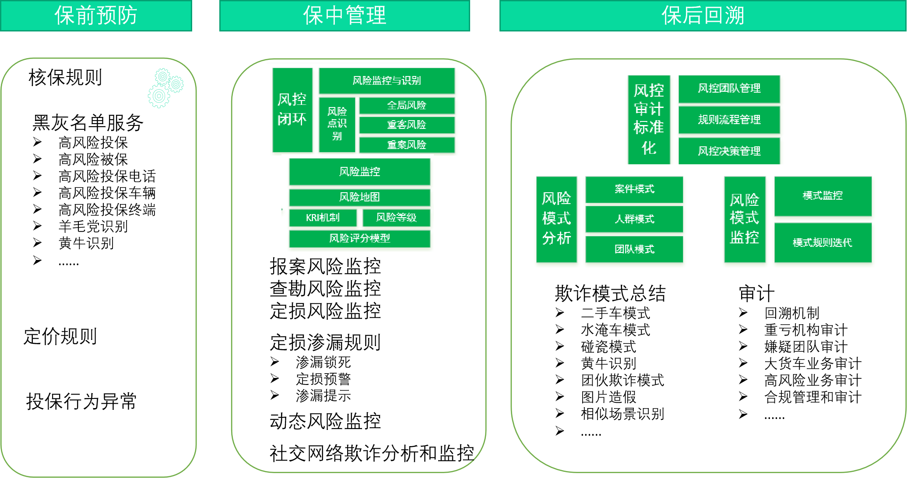

图1：风险管理框架

而在整个机动车的风险管理闭环中，目前难度比较大的是理赔的反欺诈部分，即诈骗团队以个体或者团伙的方式制造虚假案件骗取保险公司的理赔金。反欺诈技术，主要包含个案或偶发风险反欺诈技术和团体或关联风险反欺诈技术两大类。常用的个案或偶发风险反欺诈技术有预测模型、评分卡、规则模型、深度学习技术。团体或关联风险反欺诈技术主要有基于地理位置（LBS）的风险识别、社交网络分析（SNA）、异常和聚类分析、混合模型技术。

本任务旨在通过案例认识大数据保险反欺诈的基本流程及实施办法。

## 知识要点

1. 保险欺诈

根据监管部门《反保险欺诈指引》的规定，保险欺诈是指假借保险名义或利用保险合同谋取非法利益的行为，主要包括保险金诈骗类欺诈行为、非法经营保险业务类欺诈行为和保险合同诈骗类欺诈行为等。其中，保险金诈骗类欺诈行为主要包括故意虚构保险标的，骗取保险金；编造未曾发生的保险事故、编造虚假的事故原因或者夸大损失程度，骗取保险金；故意造成保险事故，骗取保险金的行为等。

1. 反欺诈方法论简介

图2所示为主要的反欺诈技术，主要包含个案或偶发风险反欺诈技术和团体或关联风险反欺诈技术两大类。常用的个案或偶发风险反欺诈技术有预测模型、评分卡、规则模型、深度学习技术。团体或关联风险反欺诈技术主要有基于地理位置（LBS）的风险识别、社交网络分析（SNA）、异常和聚类分析、混合模型技术。

6-22

图2 主要的反欺诈技术

图3所示为汽车保险风险管理的关键节点，从承保、报案、查勘、人伤调查、定损、未决管理、核赔环节列举了主要的风险点。

以报案环节为例，报案人会提供很多案件的信息，如报案时间、出险时间、出险地点、报案人、出险车辆信息、案件描述信息、现场的图像信息等。这些信息可以衍生出很多新的信息用于辅助风险识别和管理，如报案人和投保人的关系、报案人电话是否多次报案、出险地点是否偏僻、车辆是否多次出险、出险日期是否距离保险起始日期很近（小于10天）、出险日期是否距离保险终止期很近（小于30天）、出险时间是否为节假日、出险车辆是否高车龄、是否存在第三者车、第三者车是否存疑、出险车车价、出险车承保的渠道等。

6-23

图3 机动车保险风险管理的关键节点

1. 反欺诈流程简介

下面的案例主要聚焦在机动车保险办案环节，通过在保险环节采集的各种结构化和非结构化信息，构建机器学习模型，来预测单个客户的欺诈概率，概率越高，说明欺诈概率越高，反之则欺诈概率越低。最后通过混合模型的方式综合判断多个模型的预测结果，给出公平公正的结果。

然后我们还会根据理赔人员的经验构建一个经验模型，制作评分卡，如表1所示，同时也会输出评分比较高的风险案件和触发的经验规则（风险解释体系）。风险解释体系一般会使用机器学习评分卡模型和专家经验评分卡模型构建评分卡体系，用于解释模型触发的规则。然后，将触发的规则展示给实际的理赔操作人员，帮助他们提高调查的效率。

虽然上面介绍的是报案环节的反欺诈流程，但是其它环节也可以使用类似的方法进行构建反欺诈提，比如查勘环节、定损环节、人伤调查环节等。

表1：经验模型的评分卡示例：

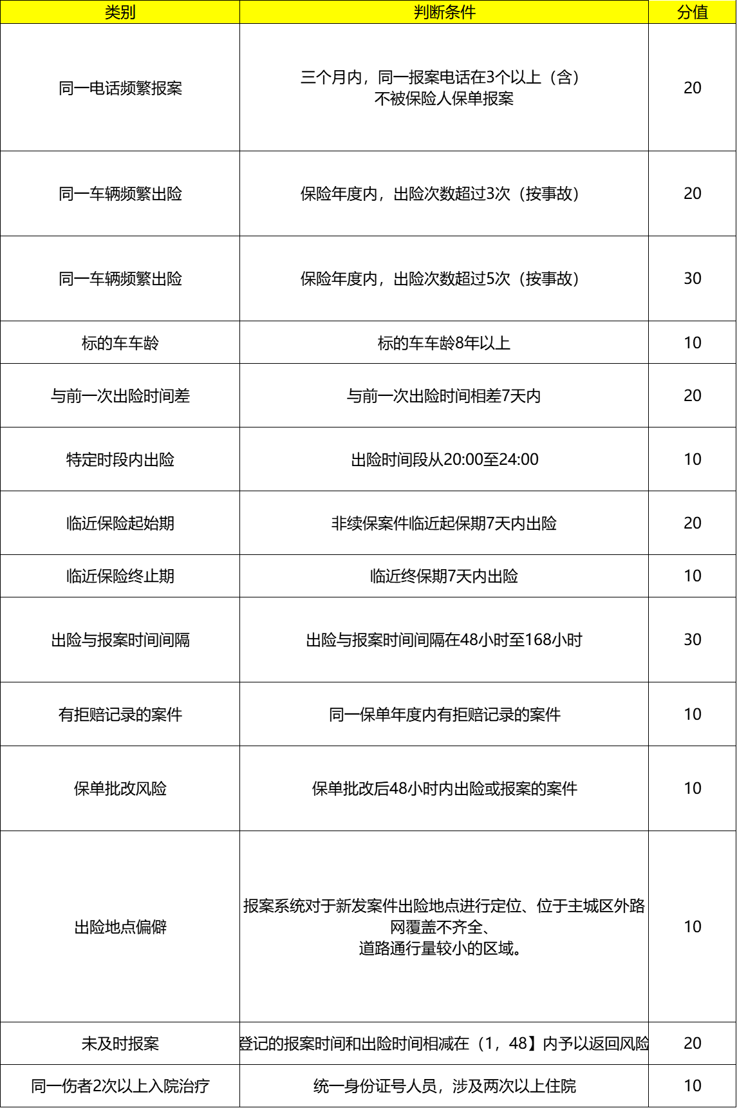

理赔人员收到模型的输出结果后，一般会综合考虑模型的数据和经验模型的数据结果，然后筛选出一些高风险案件进行重点调查。同时会对案件进行分级。报案环节的理赔反欺诈流程如图4所示。通过前面介绍的风险模型、专家经验和数据分析的方法构建风险管理规则体系，然后分别确定低风险、中风险和高风险案件的规则，并与理赔系统的流程打通，让案件根据不同的风险规则进入不同的业务流程。比如，低风险案件可以支持协商弃赔、秒赔和直修，高风险案件进入反欺诈流程和规则解释指引。

6-26

图4 报案环节反欺诈流程示意图

从建模角度来看，主要采用了Bagging混合模型的建模方法，第一层使用了多个算法构建的模型（比如，逻辑回归、决策森林、XGBoost等），第二层主要使用了线性组合（比如加权平均）方法，最后输出模型的评分，图5为示意图。

6-27

图5 反欺诈混合建模示意图

在模型验证环节，通过验证集验证，模型排序越靠前的客户，欺诈概率越高。对于捕捉到的欺诈概率排在前20%的客户，模型反欺诈的效果比目前的反欺诈现状的效果提升3倍；对于捕捉到的欺诈概率排在前10%的客户，模型的反欺诈效果提升5倍，如图6所示。

6-28

图6 提升曲线举例

## 任务实施

## 准备工作

一、变量结构化构建方法

在需求确定清楚后，就要开始准备建模需要的数据。在数据准备之前，还需要明确算法需要的原始自变量X和因变量Y。X和Y的确定不是一项纯技术工作，技术工作者和业务专家需要进行共创，产出候选的原始X和Y。以银行场景的评分卡需求为例，Y变量代表客户的评级，比如Y可以取值0和1，其中0代表好客户，1代表坏客户。坏客户一般被定义为有1到多次逾期行为的客户。X为新申请贷款者的输入信息，技术工作者需要找到判断该客户风险的关键输入字段，如客户的基本信息、收入等级、职业、教育情况、金融行为、多投情况、第三方平台辅助信息等。

在确定自变量X的时候，应遵循粒度从粗到细的原则。以机动车保险理赔反欺诈为例，在确定建模指标的时候从最粗粒度开始，自变量X分以下几类，分别为：宏观风险、基础属性、与人相关、与车相关、与行为相关和与环境相关的变量，然后再对这几类变量逐步进行粒度细化，这样使得自变量X的构建过程更加结构化和系统化。机动车保险理赔反欺诈自变量X细化的示例如图9所示。

除了粒度从粗到细的指导原则，可以通过以下方法实现变量构建的结构化和自动化。在一般情况下，一个变量主要由4个要素组成，分别是变量的事实、变量参与主体的维度、时间窗口维度和对事实的度量。

1. 变量的事实。该要素主要描述变量的事实信息，如批改事实、投保事实、订单事实、物流事实等。这里的事实和维度建模的事实含义相同，结构化的事实构建方法论如下：首先，找出业务的核心主体，梳理关键的业务节点，确定各个节点的关键行为（即事实）。比如，在物流流程中有存储、运输、投递等关键节点，在每个关键节点又会产生很多行为。以投递节点为例，有送货、收货、退货、注销、退款等事实行为。

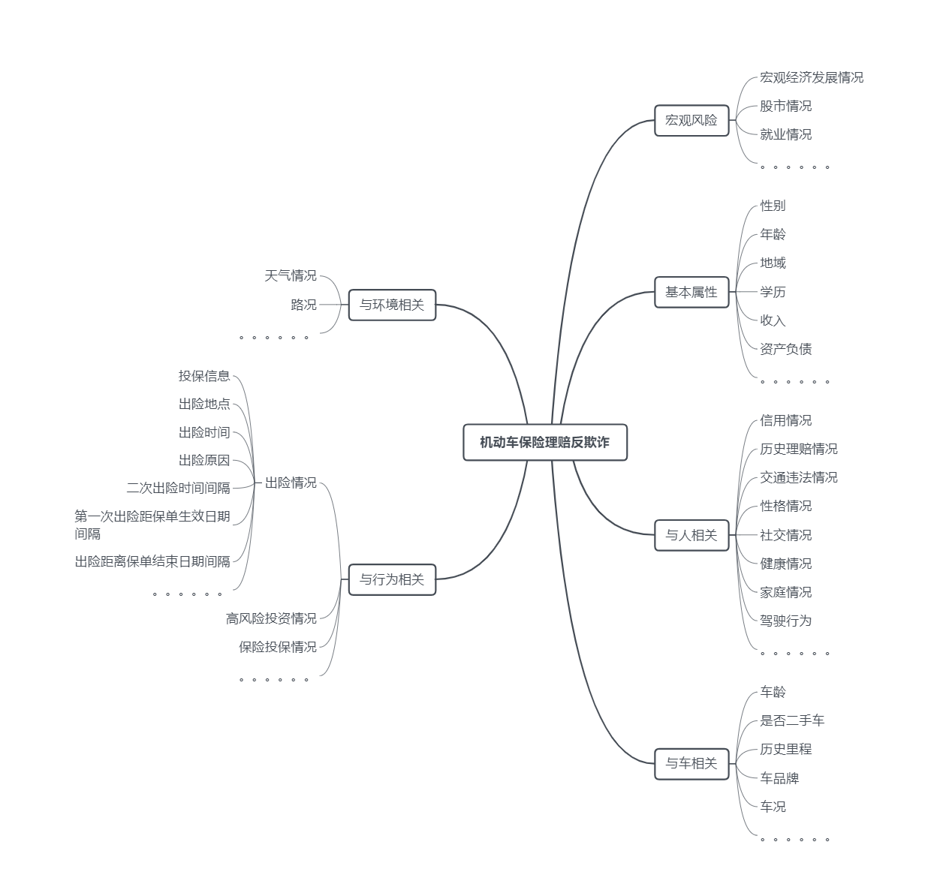

图9 自变量X细化的示例

1. 变量参与主体的维度。该要素主要确定变量参与主体的维度信息。常见的变量参与主体的维度有保单、投保人、受益人、被保险人、标的、投资人、送货方、客户等。
2. 时间窗口维度。该要素描述变量的时间范围的维度。比如，当月、订单前10天、去年3月到10月等。
3. 对事实的度量。该要素描述事实的衡量指标，主要包含原始指标、统计指标和趋势类指标。原始指标有保费、赔款等。统计指标有次数、累计金额、满期赔付率、净利润、排名、频率、占比、平均数、中位数、最大值、最小值、标准差等。常见的趋势类指标有同比增长、环比增长、连续增长、震荡式波动等。

在确定了上述4个要素后，通过这4个要素的排列组合，理论上可以构建海量的候选变量。下面举例说明如何通过这4个要素的组合构建变量。

变量的事实：出险次数。

变量参与主体的维度：保单。

时间窗口维度：2020年1月~12月。

对事实的度量：总次数。

基于此，可以构建的变量为“某保单在2020年1月~12月的总出险次数”。

如果这4个要素中的任意一个发生更改，就会产生新的变量。比如，时间窗口维度由“2020年1月~12月”变更为“起保30天内”，则新构建的变量为“某保单起保后30天内的总出险改次数”。又如，变量参与主体的维度由“保单”变更为“客户”，则新构建的变量为“某客户在2020年1月~12月的总出险次数”。

通过上述4个要素组合的方式构建变量，有一个特别值得关注的点是，需要校验新构建变量的合理性和二义性。比如，构建的变量为“某客户的保单起保后30天内的总出险次数”。显然，该指标存在二义性。其中，某客户保单表达不清晰、不明确，应该详细阐明主体的范围，即明确该客户的哪个保单。基于此，该变量应修正为“客户的某个车辆商业险保单起保后30天内所有保单的总出险次数”。这样才能明确表达变量的含义，有效剔除二义性。

总之，变量结构化构建方法应该关注以下3个内容：

第一，遵循变量的粒度从粗到细的原则，步步递进，结构清晰。

第二，通过变量的4个要素进行组合。

第三，应该校验变量的合理性和二义性。通过上述变量结构化构建方法，可以轻松地构建算法所需要的变量。

二、明确变量口径

在确定了X和Y的4个要素后，还需要明确X和Y的详细口径和计算方法。以逾期率为例，有M１、M３、M６等多个逾期率指标，因此应该明确每个字段的定义、口径和计算方法。在这些准备工作完成后，下一步工作将进入：数据开发工程师根据事前确定的定义、口径和计算方法从数据仓库中提取所需的X和Y的明细数据。

最后，在数据准备阶段，业务专家和技术工作者可能需要变更X的字段、定义、口径和计算方法。整个过程也可能需要反复几轮，最终才能明确数据需求。因此，在前期，技术工作者和业务专家根据需求进行共创显得至关重要。前期沟通和思考得越充分、越深入，数据指标需求发生变更的概率就越小。另外，版本控制也尤为重要，当项目流程已经进入指标开发阶段时，如果不是需求发生大的变化，那么需求变更应放到二期进行迭代，而不是整体推倒重来，这会影响项目的进度。

下面是机动车保险报案环节反欺诈部分的输入变量的示例：

|  |
| --- |
| ['policyno','startdate','enddate','sex','birth','accident_day','accident_period','age','enrolldate','carage','channeltype','province','city','city_level','brand_group','seatsnum','factorytype','price','carserises','cartype','carstyle','drive_km','premium','amount','insure_type','car_damage_premium','car_damage_amt','third_party_premium','third_party_amt','passenger_premium','passenger_amt','addition_premium','addition_amt','third_party_flag','car_damage_flag','passenger_flag','robbery_flag','addition_flag','deduction_flag','discount_rate','handing_rate','modify_number','othflag','vin','frame_no','noncar_property_num','noncar_family_num','noncar_accident_num','applycode','customercode','claim_amt','cardamage_claim_amt','third_party_claim_amt','passenger_claim_amt','robbery_claim_amt','addition_claim_amt','human_hurt_times','lawsuit_times','reject_times','quick_times','all_duty_times','no_duty_times','first_claim_reason','second_claim_reason','nearest_claim_reason','market_times','flag_deduction_flag','capacity','modelcode','wprate0506','wprate0507','ncd_othflag','lastclaimcount','ratefloatflag','noclaimadjustreason', 'usetype','fraud','fraud_year'] |

## 环节1：数据预处理

### 第一步 数据校验

提取的原始数据可能存在各种数据质量问题（比如，数据异常、有缺失值、有二义性等），因此要进入生产环节首先需要校验数据的真实性和准确性。

为了保证所收集数据的准确性、节省项目时间、提高效益，一般需要从以下角度进行数据校验，如图10所示，主要包括命名合理性校验、清单和汇总值一致性校验、字段唯一性和一致性校验、缺失值校验、异常值校验、尺度一致性校验、格式一致性校验、数据重复性校验、数据合理性校验和数据完整性校验。

1. 命名合理性校验。主要对变量的命名是否符合命名规范进行校验，同时判断不同字段的命名是否容易产生歧义。比如，满期赔付率、终极赔付率、已决赔付率这3个赔付率的命名需要特别清晰易懂，否则容易产生混淆。
2. 清单和汇总值一致性校验。主要校验清单数值和清单中统计数值是否一致。比如，校验各险别的记录数及清单中的所有统计变量（保费、赔款）的一致性。

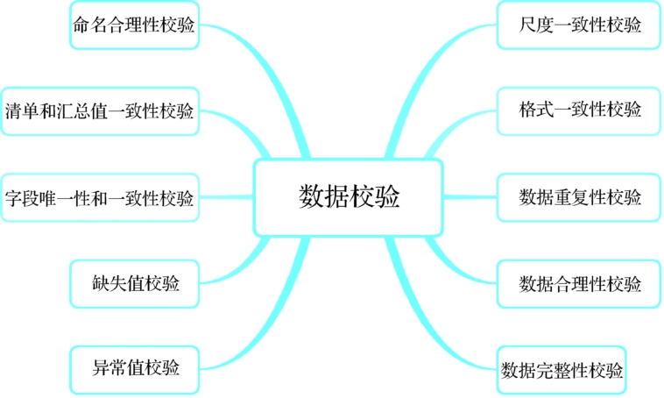

图10 数据校验角度

1. 字段唯一性和一致性校验。校验数据表主键、外键等字段的唯一性，校验相同ID对应的其他信息的唯一性、一致性。比如，同一个客户ID对应的身份证号是否唯一、姓名是否一致等。
2. 缺失值校验。校验字段是否存在空值和空值的占比。一般当空值占比超过90%时，数据的可用性很低。
3. 异常值校验。校验字段是否存在异常值。最常用的异常值校验方法有IQR（InterQuartile Range）法、Z-Score模型和聚类的方法。
4. 尺度一致性检验。主要判断变量的尺度是否一致。比如，保费收入的尺度应该保持一致，而不能有的单位是元，有的单位是万元。
5. 格式一致性校验。主要对于日期变量而言，应该保持一致的日期表示格式。
6. 数据重复性校验。判断数据是否重复，如果重复，那么应该先进行去重操作。
7. 数据合理性校验。从业务角度判断各个字段取数的合理性。比如，年龄不能超过200岁等。有时候还需要使用交叉验证的方法验证数据合理性。比如，某辆汽车的新车购置价格是100万元，而车型显示是一个低端车型，这两个字段的值显然是矛盾的。
8. 数据完整性校验。从行的角度校验数据的完整性。比如，对于某个保单数据来说，从行的角度来看，大部分字段的值是缺失的，则说明该行数据不符合完整性的要求。

数据校验主要是通过统计分析的方法，逐一对各个输入变量进行分析。以缺失值校验为例，下面的代理可以返回缺失值高于阈值的变量X；

|  |
| --- |
| def missingRateIndex(data,thre=0.95):  data = np.array(data)  nrow = data.shape[0]  if nrow == 0:  nrow = 1  #print nrow  miss_index = []  for i in range(np.shape(data)[1]):  #con1 = np.any([data[:,i] == ' ', data[:,i] == 'NA'],axis=1)  #missing_num = data[con1,0].shape[0]  missing_num = data[np.any([data[:,i] == '', data[:,i] == 'NA', data[:,i] == 'NULL'],axis=0),i].shape[0]  if round(missing_num/float(nrow),3) >= thre:  miss_index.append(i)  return miss_index |

再以异常值校验为例，下面的函数可以有效发现某个输入变量X是否存在异常值情况。

|  |
| --- |
| def cap_method4continual_vars(col,thre=1.5):  #col = col.fillna(value=0)  q3 = np.percentile(col,75)  q1 = np.percentile(col,25)  iqr = q3 - q1  max_base = q3 + thre*iqr  min_base = q1 - thre*iqr  col=np.where(col>=max_base,q3,np.where(col<=min_base,q1,col))  #col = pd.DataFrame(col)[0]  return col |

再以分析找到某个变量单一值占比过高为例，下面的代码可以实现该功能：

|  |
| --- |
| def countHighValue(x):  return max(x.value_counts(dropna = False))  def dropSingleHighValueFeature(data,feature_name,ratio = 0.95):  x = data.apply(countHighValue,axis = 0)  x = pd.DataFrame(x,columns=['high_value'])  ncol = data.__len__()  probValue = map(lambda t: float(t)/ncol, x['high_value'])  x['ratio_value'] = list(probValue)  #important_idx=np.where(feature_importance > fi_threshold)[0]  dropFeature = x[x.ratio_value>=ratio]  dropFeatureIndex = np.where(x['ratio_value'] >= ratio)[0]  dropFeature_cols = list(dropFeature.index)  print ("dropFeatureCols: ", dropFeature_cols)  data, feature_name = excludeVars(data,feature_name,dropFeatureIndex)  return data, feature_name |

### 第二步 数据清洗

数据校验的目的主要是发现有问题的数据，数据清洗的目的是解决有问题的数据。在完成数据校验之后，就可以获得一份高置信度的原始数据，下一步的工作就是进行数据清洗，重点解决数据校验阶段出现的问题。

1. 命名不合理处理。对命名不符合命名规范的进行重命名工作，解决二义性问题。
2. 清单和汇总值不一致处理。如果清单数值和清单中统计数值不一致，那么需要更正统计数值。
3. 字段不唯一处理：如果存在字段不唯一的情况，那么需要重新检查数据逻辑。
4. 字段不一致处理：相同ID对应的字段信息如果不一致，那么需要辨别数据的真伪，如果无法辨别，那么关于该ID的数据不可用。
5. 缺失值处理。去掉缺失值比例超过阈值的所有变量。而对于缺失值比例低于阈值的变量，一般采用中位数代替、预测、相关性填充、增加缺失标志等方法处理。
6. 异常值处理。对数值变量的异常值可以使用IQR法进行填充，同时增加一个异常标志字段。Q1和Q3分别为某数值变量的第一和第三位数，IQR＝Q3－Q1。上限值的填充值一般为Q3＋1.5×IQR。下限值的填充值一般为Q1－1.5×IQR。对于分类变量，需要结合业务逻辑进行判别。如果无法判别，那么可以删除该行数据。
7. 尺度不一致处理。将尺度修正为一致。
8. 格式不一致处理。将格式修正为一致。
9. 数据重复处理。如果存在重复数据，那么应该先进行去重操作，删除重复的数据。
10. 数据不合理处理。从业务逻辑角度进行判断，如果无法判断，那么删除该数据。
11. 数据不完整处理。一般的解决方法是删除不完整度超过70%的数据。

以缺失值数据清洗为例，下面的函数可以实现缺失值有效替代：

|  |
| --- |
| def impute_by_value(data, x, type="mode", value = 5):  mask = data[x].isnull()==True  if type == "mode":  data.loc[mask,x] = data[x].dropna().mode().values  #data[x][data[x].isnull()] = data[x].dropna().mode().values  elif type =="mean":  data.loc[mask,x] = data[x].dropna().mean()  #data[x][data[x].isnull()] = data[x].dropna().mean()  elif type == 'median':  data.loc[mask,x] = data[x].dropna().median()  #data[x][data[x].isnull()] =data[x].dropna().median()  else:  data.loc[mask,x] = value  #data[x][data[x].isnull()]= value  return data[x] |

下面的代码可以实现在数据集中剔除某个不符合要求的变量，比如缺失值高于70%：

|  |
| --- |
| def excludeVars(data,feature_name,miss_index):  data = np.array(data)  feature_name = np.array(feature_name)  idx_keep = [i for i in range(np.shape(data)[1]) if i not in miss_index]  print ("idx_keep.len: ", idx_keep.__len__())  extractedData = data[:,idx_keep]  idx_keep = [i for i in range(np.shape(feature_name)[0]) if i not in miss_index]  extractedFeature_name = feature_name[idx_keep]  return extractedData,extractedFeature_name |

## 环节2：特征工程

在数据清洗后，下一步的工作是特征衍生和特征选择。特征衍生主要包含特征生成和特征变换。特征选择的目标是选择模型最终的输入特征。下面详细介绍特征衍生和特征选择。

1. 特征衍生

模型的效果与特征息息相关，好的特征能大幅提升模型的效果。通过前面的工作已经初步形成了候选特征集合。但是候选特征大部分是单一特征，未充分考虑特征之间的交互性。基于此，还需要通过特征衍生的方法生成更多的交互特征。

特征衍生的主要方法如下。

（1）衍生宏观经济指标等指标。从各类经济报告中衍生出各种宏观经济指标。比如，衍生出房价指数、股市指数等。

（2）衍生主体标签属性等指标。通过外部分析报告对业务主题进行标签补充。比如，客户画像。

（3）标志位补充。比如，增加是否缺失值、是否异常值等标志位。

（4）根据值的排序情况进行分组，衍生新的变量。

（5）根据值的频率情况进行分组，衍生新的变量。

（6）增加聚类标签。

（7）组合特征。找出最显著的特征，然后进行交叉、相乘或者相除，衍生新的变量。

（8）把多个因子交叉分组，衍生新的变量。比如，把年龄和性别交叉分组。

（9）特征变换。对原始特征通过函数进行变换，生成新的变量。对于字符变量而言，常见的特征变换方法有One-Hot编码、字符编码、TF-IDF编码和PCA变换等。对于数值变量而言，常见的特征变换方法有分箱变换、函数变换、WOE变换和PCA变换等。以函数变换为例，常用的函数变换有归一化、三角函数变换、对数函数变换、sqrt函数变换和Box-Cox函数变换等。函数变换的目的之一是降低变量的方差波动。

（10）字符变量处理。有些字符变量的取值很多，如城市。对于这种字符变量一般有两种处理方式：一种方式是哑元化，如果有N个值，那么会产生N-1个哑变量；另一种方式是对值进行分组，分组的基本原则是让组内差别小，让不同分组间差别大。

下面将X变量进行Log函数变换，从而衍生出新的变量为例，下面的代码可以实现该功能：

|  |
| --- |
| def log_transform(x):  x= x.astype(float)  min = np.min(x) -1  x = map(lambda t: np.log(t-min), x)  return list(x) |

下面几个函数来自于文件calculate_woe.py，可以有效实现变量的WOE变换：

|  |
| --- |
| def log_transform(x):  #-*- encoding: utf-8 -*-  import numpy as np  import pandas as pd  import scipy.stats as sci  from sklearn.utils.multiclass import type_of_target  import math  WOE_MIN = -20  WOE_MAX = 20  def check_target_binary(y):  y_type = type_of_target(y)  if y_type not in ['binary']:  raise ValueError("Label type must be binary")  def feature_discretion(X):  temp = []  for i in range(0,X.shape[-1]):  x = X[:,i]  x_type = type_of_target(X)  if x_type == "continuous":  x1 = discrete(x)  temp.append(x1)  else:  temp.append(x)  return np.array(temp).T  def discrete(x):  res = np.array([0] * x.shape[-1], dtype = int)  for i in range(5):  point1 = sci.scoreatpercentile(x,i*20)  point2 = sci.scoreatpercentile(x,(i+1)*20)  print(point1,point2)  print ()  #x1 = x[np.where( (x >= point1) & (x <= point2) )]  x1 = x[(x >= point1) & (x <= point2)]  mask = np.in1d(x,x1)  res[mask] = i + 1  return res  def woe_single_x(x,y,event=1):  check_target_binary(y)  event_total, non_event_total = count_binary(y,event = event)  x_labels = np.unique(x)  woe_dict = {}  iv = 0  for x1 in x_labels:  y1 = y[np.where(x==x1)[0]]  event_count, non_event_count = count_binary(y1,event = event)  rate_event = 1.0*event_count/event_total  rate_non_event = 1.0 * non_event_count/non_event_total  if rate_event == 0:  woe1 = WOE_MIN  elif rate_non_event == 0:  woe1 = WOE_MAX  else:  woe1 = math.log(rate_event/rate_non_event)  woe_dict[x1] = woe1  iv += (rate_event - rate_non_event)*woe1  return woe_dict, iv  def WOE(X,y,event = 1):  check_target_binary(y)  X1 = feature_discretion(X)  res_woe = []  res_iv = []  for i in range(0,X1.shape[-1]):  x = X1[:,i]  woe_dict, iv1 = woe_single_x(x,y,event)  res_woe.append(woe_dict)  res_iv.append(iv1)  return np.array(res_woe),np.array(res_iv)  def woe_replace(X,woe_arr):  if X.shape[-1] != woe_arr.shape[-1]:  raise ValueError("WOE dict array length must be equal with feature length")  res = np.copy(X).astype(float)  idx = 0  for woe_dict in woe_arr:  for k in woe_dict.keys():  woe = woe_dict[k]  res[:,idx][np.where(res[:,idx] == k)[0]] = woe * 1.0  idx +=1  return res  def combined_iv(X,y,masks, event=1):  if masks.shape[-1] != X.shape[-1]:  raise ValueError("WOE dict array length must be equal with feature length")  x = X[:,np.where(masks == 1)[0]]  tmp = []  for i in range(x.shape[0]):  tmp.append(combine(x[i,:]))  dumy = np.aray(tmp)  woe,iv = woe_single_x(dumy,y,event)  return woe,iv  def combine(list):  res = ''  for item in list:  res += str(item)  return res  def count_binary(a,event = 1):  event_count = (a == event).sum()  non_event_count = a.shape[-1] - event_count  return event_count, non_event_count  def check_target_binary(y):  y_type = type_of_target(y)  if y_type not in ['binary']:  raise ValueError("Label type must be binary") |

2. 特征选择

通过前面特征衍生的方法，可以构建大量的候选特征。然而不是每个候选特征都是可用的，如有些特征的重要性很低、有些特征之间的线性相关性很强等。基于此，下一步的重点工作是判别特征的可用性，然后从候选特征集中筛选出适合的特征集合。常见的特征选择方法如下。

（1）单变量分析，分析X和Y之间的关系，然后对X进行合理的分箱或变换。

（2）删除低方差特征。首先计算各个特征的方差，然后根据提前选定的阈值，选择方差大于阈值的特征或者剔除方差很小的变量。在实际应用中，一般选择剔除变量的阈值为0.1，即去除方差低于0.1的特征。

正则化：通过增加L1或L2正则项，选择重要性较高的特征。增加L1正则项主要是增加权重向量中各个元素的绝对值之和，其作用是使很多不重要的特征的权重为0或者取得很小的值，从而保证选择更加重要的特征。增加L2正则项主要是增加权重向量中各个元素的平方和，通过增加L2约束使得每个特征的权重都较小且比较均匀，可以有效地避免扰动和过拟合。比如，可以有效地避免由于某个值的权重特别大而导致计算的Y值特别大的情况。总之，L1正则化偏向于选择尽可能少的变量，而L2正则化偏向于保留变量但是让变量的权重都很小。在大数据应用场景中，L2正则化的应用场景会比L1正则化更广泛，原因是尽可能保留更多的特征，通过大数据和算法挖掘特征之间的潜在关系，可以让模型的效果更优。

（3）变量重要性排序。通过使用决策树算法，将特征平均减少的不纯度作为特征选择的值，然后进行排序，得到变量的重要性排序，示意图如图11所示。

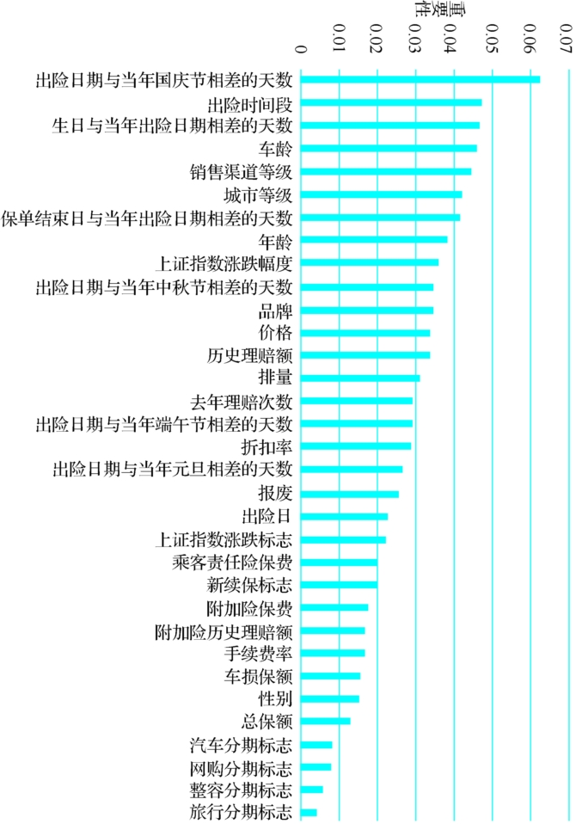

图11 变量重要性排序示意图

（4）模型精度值变换。把输入特征的值随时排序，重新计算该特征和因变量之间的预测能力指标R方值（R2_shuff），然后判断新的R方值和原始未打乱之前的R方值（R2）的变化率R2_ratio，即R2_ratio=（R2-R2_shuff）/R2。然后，对R2_ratio进行排序，变量的R2_ratio越小，说明变量的重要性越低。

（5）IV排序。对哑变量计算IV（信息价值），选择排名靠前的特征。IV一般用于分类问题变量的选择。在一个二分类问题中，某个自变量X的IV越高，说明该变量的重要性越高。

（6）计算线性相关性。计算特征间的线性相关性，去除相关性非常强的特征。

（7）业务专家选择。根据业务专家的经验选择高优先级的变量。

以车龄单变量分析为例，以车龄为例，图12所示为不同车龄的欺诈比例。虽然不同车龄的理赔欺诈占比有小范围的波动，但是整体趋势是上涨的。随着车龄的增加，理赔欺诈的比例会有所增加。此外，被保险人的年龄段不同也显著表现出理赔欺诈比例的差异。年龄段在[18,25]区间的理赔欺诈比例是平均理赔欺诈比例的2倍以上。

此外，通过分析报案日距离保险到期日天数，我们发现，该指标越小，欺诈比例越高，如表2所示

6-24

图12 不同车龄的欺诈比例

表2：报案日距离保单到期日天数分析

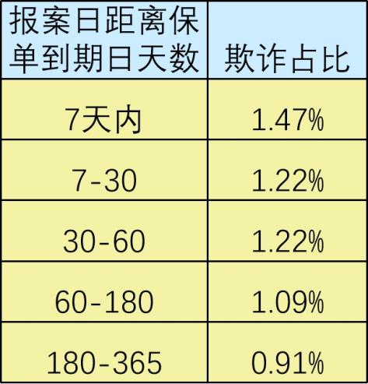

另外，以定损环节为例，也可以发现很多信息可以用于辅助理赔反欺诈管理。比如，修理厂是否可疑、点选的配件和使用的工时是否合理等。图13分别从配件和工时的角度，按照出现频率由高到低列举了不同配件修理或换件的情况。在实际应用中，我们会增加对低频率出现的配件的换件或工时数据进行监控，从而在事前或事中发现欺诈风险。

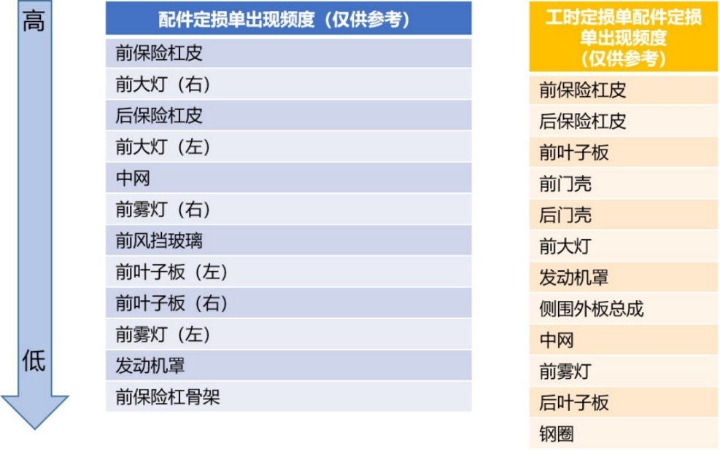

图13 配件定损单、工时定损单和配件定损单出现频率

除此之外，理赔反欺诈一般还会考虑增加配件点选的互斥规则，如多个配件同时出现修理或换件的概率几乎为0的情况。比如，后叶子板（左边）和前叶子板（右边）同时更换、底大边（右边）和内尾灯（左边）同时受损等。

在实际工作中，一般会应用多种特征选择的方法进行综合评判，同时也会考虑业务专家的建议，最后筛选出合适的特征集。下面的代码可以输出不同变量的评分：

|  |
| --- |
| def modelfit(model, dtrain, target,predictors,useTrainCV=True, cv_folds=5, early_stopping_rounds=50):  x= dtrain[predictors].values.astype(float)  y = dtrain[target].values.astype(float)  if useTrainCV:  xgb_param = model.get_xgb_params()  xgtrain = xgb.DMatrix(x, label=y)  cvresult = xgb.cv(xgb_param, xgtrain, num_boost_round=model.get_params()['n_estimators'], nfold=cv_folds,  metrics='auc', early_stopping_rounds=early_stopping_rounds, show_progress=False)  model.set_params(n_estimators=cvresult.shape[0])  #Fit the algorithm on the data  model.fit(x, y,eval_metric='auc')  #Predict training set:  dtrain_predictions = model.predict(x)  dtrain_predprob = model.predict_proba(x)[:,1]  #Print model report:  print ("\nModel Report")  print ("Accuracy : %.4g" % metrics.accuracy_score(y, dtrain_predictions))  print ("AUC Score (Train): %f" % metrics.roc_auc_score(y, dtrain_predprob))  feat_imp = pd.Series(model.booster().get_fscore()).sort_values(ascending=False)  feat_imp.plot(kind='bar', title='Feature Importances')  plt.ylabel('Feature Importance Score') |

下面的变量是最终被选中的变量:

|  |
| --- |
| ['amount','accident_period','age','city_level','brand_group','channeltype','price','capacity','carage','discount_rate','accident_day','market_times','claim_amt','premium','othflag','lastclaimcount','noncar_accident_num','sex','third_party_premium','handing_rate','third_party_amt','passenger_premium','addition_claim_amt','addition_premium','car_damage_amt','car_damage_premium'] |

## 环节3：模型构建

1. 模型分类介绍

从大数据应用的角度来看，算法的分类标准很多，常见的分类有线性和非线性算法、监督学习和非监督学习算法，以及分类、聚类和回归算法。无论采用何种分类标准，算法的目标都不会改变，即模拟现实世界的各种现象，通过数据模型实现模拟过程的程序化和数字化。

（1）线性和非线性算法。无论自变量X和因变量Y构成的是一次方程还是多次方程，只要自变量X的参数是线性的，该算法就可以被定义为线性算法，否则是非线性算法。常见的线性算法有线性回归、逻辑回归。决策树、梯度提升树、聚类算法、神经网络等算法是常用的非线性算法。

（2）监督学习和非监督学习算法。监督学习是指训练集中既有自变量X，又有因变量Y，可以根据X和Y的数据构建学习算法。分类和预测算法是典型的监督学习算法。非监督学习是指只有自变量X，而没有因变量Y，需要根据X的特征将数据进行分组，将相似的数据分到一组，使得组内方差较小，组间方差较大。聚类算法、主成分分析（PCA）和SNA算法是典型的非监督学习算法。

（3）分类、聚类和回归算法。分类算法的因变量Y是分类变量，分类算法主要通过模型的构建预测因变量Y的分类情况，如预测客户是否欺诈。常见的分类算法有逻辑回归、朴素贝叶斯、支持向量机（SVM）、决策树等。聚类算法一般事前没有因变量Y，将相似的数据分在一组，将不相似的数据分在另外一组，如对客户进行分群、对异常点进行归类等。常见的聚类算法有K-means、层次聚类、基于密度聚类等。回归算法的因变量Y是连续变量，回归算法通过模型的构建预测因变量Y的值，如预测股票价格、客户的理赔金额。常见的回归算法有线性回归、回归树、神经网络等。

2. 单个模型

前面介绍了单个模型的各种分类，下面以一个具体的算法和应用场景为例。示例的算法是PageRank算法，其一般用于在关系网络中评价各个节点的重要性，其原理如下。

（1）初始化。若图网络具有N个节点，则节点的初始重要性权重使用矩阵来描述。其中，每个节点的初始重要性权重取值为1/N。如图6-6所示，图中一共有4个节点，每个节点的初始重要性权重矩阵。

（2）计算转移矩阵P。若图网络具有N个节点，则P是一个的方阵；如果节点j有k条出链（j指向其他的节点i），那么对每一条出链指向的节点i，有P[i][j]=1/k，而其他节点的P[i] [j]=0。如图6-6所示，P[A][B]=1/2，P[B][C]=1/2。

（3）计算调整矩阵T。，其中为调整系数，可以自定义的取值，一般取值为0.85。E为单位矩阵。E是[方阵](https://baike.baidu.com/item/%E6%96%B9%E9%98%B5/7362108" \t "https://baike.baidu.com/item/%E5%8D%95%E4%BD%8D%E7%9F%A9%E9%98%B5/_blank)，从左上角到右下角的[对角线](https://baike.baidu.com/item/%E5%AF%B9%E8%A7%92%E7%BA%BF/9706033)（称为[主对角线](https://baike.baidu.com/item/%E4%B8%BB%E5%AF%B9%E8%A7%92%E7%BA%BF/4269887" \t "https://baike.baidu.com/item/%E5%8D%95%E4%BD%8D%E7%9F%A9%E9%98%B5/_blank)）上的元素均为1，除此以外的元素全都为0。

（4）迭代计算,，计算中止的条件为到达最大的迭代次数或者收敛（即低于某个预先设置的阈值e。e一般取一个特别小的值，比如0.01）。

（5）计算得到图网络中节点的重要性权重矩阵，根据中各个节点的权重值的大小决定这些节点的重要性高低。值越大则重要性越高。

举例说明，有4个节点A、B、C、D，它们之间的关系网络如图14所示。

6-6

图14 PageRank算法示意图

通过下面的程序计算可以得到转移矩阵P和最终各个节点的重要性权重矩阵。由矩阵中各个节点的值可以看出，第一个节点A的权重最大，即A节点在网络中的重要性最高。从图6-6中也可以看出，B、C、D三个节点都指向A节点。D节点的重要性仅次于A节点。A节点和C节点都指向D节点。B节点的重要性位于第三位。重要性最低的是C节点。A节点最重要，类似于现实生活中的“大V”。被A节点指向的节点大概率是知名的节点，如被某个“大V”关注的网站，因为“大V”的重要性高，被该“大V”关注的网站大概率是知名的网站，因此该网站的重要性也相应较高。实现上述示例内容的关键代码如下所示：

|  |
| --- |
| import networkx as nx  import matplotlib.pyplot as plt  G = nx.DiGraph();  G.add_edges_from(  [('A','B'),('B','A'),('B','C'),('C','D'),('D','A'),  ('A','D'),('C','A')])  pos = nx.circular_layout(G)  nx.draw(G,pos,with_labels=True,node_size = 2500,arrow=True,width=1.5)  plt.show()  dict = {"A" : 1/4, "B" : 1/4, "C" : 1/4, "D" : 1/4}  pr=nx.pagerank(G,nstart= dict,alpha=0.85)  x=0  for node, pageRankValue in pr.items():  print("%s,%.4f" %(node,pageRankValue)) |

 

PageRank算法在挖掘关系网络场景中应用很广泛，早期被广泛应用于搜索引擎的网页排序和社交网站中的推荐排序。比如，通过PageRank算法可以有效地找到受欢迎的帅哥和靓女。在交友网站中，大部分社交活动是陌生人之间的社交活动，照片是吸引异性关注的关键信息之一。该算法的应用流程如下。

（1）使用用户之间的发信和收信数据构建社交网络。发信表示出链，收到信表示入链，从而构建一个网络图谱。

（2）应用PageRank算法对各个节点的重要性进行排序，即计算分别找到男性和女性中排名靠前的用户，得到候选集。

（3）应用其他的特征（比如，发信量、留言量等）从候选集中筛选出最终的数据集。

（4）对数据集进行展示，就可以找到最受欢迎的帅哥和靓女。

3. 混合模型

由于算法原理的差异，不同的算法适用的应用场景有所差异。比如，线性算法的优点是简单、运行高效和解释性强，缺点是无法有效地模拟复杂的非线性关系，在很多场景中性能比较一般。而非线性算法的优点是效果比较好，能被广泛地应用于复杂的业务场景中，缺点是复杂度高、计算量大、缺乏解释能力。

随着算力的大幅提升，对于单个模型而言，算法的复杂度和大计算量不再是关键问题。算法工程师更加关注模型的效果、泛化能力和稳定性。混合建模能有效地保障模型的效果、泛化能力和稳定性，是目前大数据建模最常用的方法。混合建模的原理比较简单，即“采众家之长为我所用”，通过建设多个专家模型，然后采用某种算法（比如，投票或加权平均的方法）集成各个专家模型的结果，最终输出统一的结果。

混合建模对各个专家模型的要求有以下两个。

（1）各个专家模型的差异性越大越好。模型的差异性可以体现在使用不同类型的算法（比如，线性、非线性算法等）或同一个算法使用不同的参数（比如，树的深度、叶子节点的个数等）或同一个算法使用不同的数据集（比如，同一个模型选择不同的数据行或者不同的数据列）。

（2）各个专家模型的性能不要差别太大。如果各个专家模型的性能差异太大，那么容易干扰混合模型的决策，影响模型的效果，这就好比某个专家评委团中大部分专家才不配位，可想而知最后评审结果的质量。

目前，常见的混合建模方法有以下3种。

（1）Bagging方法

Bagging方法的原理：在模型的训练过程中，通过数据集的差异，让同一个机器学习算法可以随机选择不同的数据行或者不同的数据列，从而构建出多个差异化的模型。Bagging方法的常见流程如下：首先对样本进行采样，获取M个数据集。然后，为每个数据集构建模型，共建立M个模型。最后，根据业务目标判断是否分类任务。如果是分类任务，那么一般使用M个模型投票的方法获得最终的结果。否则认为是回归任务，那么一般使用M个模型加权平均的方法获得结果。

（2）Boosting方法

Boosting方法在模型的训练过程中主要通过修改训练数据的权重构建多个模型。在对训练数据建模过程中，通过降低预测正确的样本的权重，让模型专注于预测错误的样本，这样能有效地提升模型对预测错误样本的准确性。另外，降低预测效果较差的模型的权重，让效果好的模型相对具有更高的权重，也能提升整体效果。

（3）Stacking方法

简单而言，Stacking方法就是把基础模型的结果作为新增的属性，将其和原始的特征合并在一起作为新模型的输入特征。Stacking方法流程如下：

首先，将数据集分为训练集Train_level1和测试集Test_level1。假设有n个输入模型进行循环，对每一个输入模型i进行k折的交叉建模，可以获得k个验证集。分别对k个验证集进行预测，然后合并k个验证集的预测结果。

由于Stacking方法比较复杂，特别是在涉及多个输入模型的时候。为了更加清晰地阐述Stacking方法的工作原理，下面以单个模型为例，阐述单个模型使用Stacking方法进行集成的过程。假设k=3，即以3折为例，将训练集变为3折。然后，进入循环，分别使用多个模型对3折数据集进行交叉建模。

在3折交叉建模后，Y被分成了3份，分别形成了3个待预测的子预测数据集，将这3个数据集进行行合并，形成训练数据集Pred1。同时，通过3个交叉模型分别对测试集进行预测，可以获得3个测试数据集的预测结果，然后通过集成算法对结果进行集成，获得Prob1测试数据集。

进一步采用新的模型model2，model3，…，modeln，重复3折交叉建模和预测，可以分别获得[Pred2，Prob2]，[Pred3，Prob3]，…，[Predn，Probn]，如图12所示。通过这些新的数据集和原始的训练数据、测试数据构建第二层数据集，即Train_level2和Test_level2。数据集Train_level2和Train_level1相比，增加了n列，这n列来自n个模型3折交叉验证综合处理的结果。

4. 混合模型示例

下面通过一个案例说明混合模型的用法。应用场景是判断客户是否为高风险客户，属于典型的二分类应用场景。混合模型构建应用流程如下。

（1）通过多个算法构建了多个模型，如支持向量机（Support Vector Machine，SVM）、决策树、逻辑回归、神经网络、专家经验规则和关系网络SNA评分模型。

（2）根据“3个臭皮匠顶上1个诸葛亮”的原理，对这些模型的结果进行集合，集合算法是应用加权平均算法输出风险值。

（3）输出结果除了风险的评分和风险的等级，还包含触发的高风险规则，以帮助核保人员进行核保。

5. 混合模型的优势

混合模型具有单个模型无法比拟的优势，主要体现在以下3个方面。

（1）混合模型融合各个模型的优点，建模效果更好。

（2）混合模型对数据集的应用更充分，且充分考虑模型的差异性，泛化能力更强。

（3）混合模型融合了多个模型，稳定性更好。

另外，随着算力大幅提升，混合模型的计算量已不是主要问题。基于混合模型的以上优势和算力的大幅提升，目前在很多实际算法的应用场景中，混合模型的应用场景越来越广泛、应用得越来越普遍，在大部分场景中已基本替代了单个模型。

下面的代码展示了通过bagging的方法构建混合模型：

|  |
| --- |
| def train_data_from_frame_voting(data_train,data_valid,model_save_path):  print ("start level1 modelling")  data_train=np.array(data_train)  data_valid=np.array(data_valid)  print (stats.itemfreq(data_train[:,0]))  X = data_train[:,1:].astype(float)  y = data_train[:,0].astype(float)  X_valid=data_valid[:,1:].astype(float)  y_valid = data_valid[:,0].astype(float)  clf1=BaggingClassifier(GaussianNB())  clf2=BaggingClassifier(LogisticRegression(penalty='l2'))  clf3=AdaBoostClassifier()  clf4=xgb.XGBClassifier(max_depth=3, n_estimators= 300, learning_rate=0.05)  clf5=RandomForestClassifier(max_depth=3, n_estimators= 300)  eclf=VotingClassifier(estimators=[('gnb',clf1),('lr',clf2),('ada',clf3),('gbdt',clf4),('rf',clf5)],voting='soft',weights=[1,1,2,2,2])  for clf,label in zip([clf1,clf2,clf3,clf4,clf5],['navie Bayes','Logistic Regression',  'adaboost','gbdt','Random Forest']):  clf=clf.fit(X=X,y=y)  score=clf.predict_proba(X_valid)[:,1]  #auc=cross_val_score(clf,X,y,cv=5,scoring='roc_auc')  #accuracy=cross_val_score(clf,X,y,cv=5,scoring='accuracy')  #precision=cross_val_score(clf,X,y,cv=5,scoring='precision')  #recall=cross_val_score(clf,X,y,cv=5,scoring='recall')  #print ('auc: %0.2f (+/- %0.2f) [%s]' %(auc.mean(), auc.std(), label))  #print ('accuracy: %0.2f (+/- %0.2f) [%s]' %(accuracy.mean(), accuracy.std(), label))  #print ('precision: %0.2f (+/- %0.2f) [%s]' %(precision.mean(), precision.std(), label))  #print ('recall: %0.2f (+/- %0.2f) [%s]' %(recall.mean(), recall.std(), label))  print ('roc_auc: %f [%s]' %(roc_auc_score(y_valid,score), label))  eclf=eclf.fit(X=X_valid,y=y_valid)  y_score=eclf.predict_proba(X_valid)[:,1]  #print y_score.max(),y_score.min()  y_predict=eclf.predict(X_valid)  #print y_predict  print ("roc_auc_score_valid:",roc_auc_score(y_valid,y_score))  #save models  joblib.dump(eclf,model_save_path+'/eclf.m')  return y_valid,y_score |

## 环节4：模型评估

在模型构建后，还需要有效地评估模型的效果，选择合适的模型进入生产环节，这是模型评估环节的重要目标。此外，模型的评估和选择还涉及模型参数的调整。对于同一个模型来说，使用不同的参数，效果存在较大的差异。本节重点介绍模型的效果评估，模型的调参部分不是本节的重点。

在实际应用中，为了有效地评估模型的效果，一般按照某种比例（比如，8∶2）将数据集分为训练集和验证集，训练集负责模型的训练，验证集负责模型的效果评估。除了验证集，有时候还会留出最近一段时间的数据集作为测试集，用于检验模型的时间一致性。验证集和测试集的双重检验，可以确保模型的健壮性和稳定性。

模型的评估标准有很多。按照模型目标，评估标准一般分为分类模型评估标准和回归模型评估标准。

该案例主要目标是分类目标，因此在此主要介绍分类模型的评估标准。分类模型的目标是通过模型的计算将不同的因变量X对应的结果Y分到不同的类别中。常用的分类模型的评估方法主要有准确率检测法、捕获率和覆盖率检测法、F1值检测法、ROC曲线和AUC检测法、KS值检测法和Lift值（提升度）检测法。

准确率检测法是最简单的评估方法之一。准确率是指分类正确的样本占整体样本的比例。准确率是一个总体衡量的指标。准确率高说明模型整体上分类错误的样本少。不过该方法会偏向于占比高的分类。比如，在实际应用中，负样本一般占比很高（超过90%），使用准确率指标进行计算，模型会偏向于负样本，因此负样本的准确率也会很高，但是并不能说明模型的效果好。因此该方法一般用于整体判断，还需要借助于其他评估指标综合判断模型的优劣。

捕获率是指正确分类的正样本占模型预测为正样本的比例。覆盖率是指正确分类的正样本占真正的正样本的比例。两者越高越好，但是在实际应用中，两者会有所矛盾，高捕获率意味着低覆盖率，如图15所示。当模型将所有的样本预测为正样本时，模型的捕获率很低，但是覆盖率最高，随着模型的捕获率提高，覆盖率会有所下降。平衡点为两者的交叉点，即图16中的蓝圆圈。

6-13

图16 捕获率和覆盖率交叉

可以根据应用场景的需要，平衡两者的取值。比如，在反欺诈场景中，如果调查人力配备充足，那么应尽可能找到有欺诈嫌疑的客户，对模型的覆盖率要求高，可以适当地降低捕获率。如果调查人力紧张，那么需要提高人效，则捕获率更重要。

在分类场景中，Lift值用于衡量模型和随机选择对正样本预测能力提升的倍数。首先，把模型的输出概率按照从小到大的顺序进行排序，然后将其等分为5～10组，计算输出概率最小的一组的累计坏样本占比与累计总样本占比的比值，即Lift值。Lift值越大，说明模型的效果越好。

每种评估方法都有相应的局限性。在实际应用中，我们会使用多种方法综合考虑模型的效果，以便更全面地评估模型的效果。

下面的代码可以Lift曲线，可以参考图6：

|  |
| --- |
| def cal_response_recall_lift(data,savefig_path):  sum0=0  sum1=0  recall=[0]  response=[]  lift=[]  base_recall=[0]  base_response=[]  base_lift=[]  pct=[]  pct_recall=[0]  data1=data[data[:,0].astype(int)==1,:]  c=data.shape[0]  c1=data1.shape[0]  avg=c1/c  for i in range(100, 0, -1):  b1=np.percentile(data, i-1, axis=0)[1]  b2=np.percentile(data, i, axis=0)[1]  if i==1:  part=data[np.all([data[:,1]>=b1,data[:,1]<=b2],axis=0)]  else:  part=data[np.all([data[:,1]>b1,data[:,1]<=b2],axis=0)]  x0=part[part[:,0].astype(int)==0,1]  x1=part[part[:,0].astype(int)==1,1]  sum0=sum0+x0.size  sum1=sum1+x1.size  response.append(sum1/(sum0+sum1))  recall.append(sum1/c1)  lift.append((sum1/(sum0+sum1))/avg)  for i in range(1,101,1):  base_response.append(avg)  base_recall.append(i/100)  base_lift.append(1)  pct.append(i)  pct_recall.append(i)  response=np.column_stack((pct,response))  recall=np.column_stack((pct_recall,recall))  lift=np.column_stack((pct,lift))  base_response=np.column_stack((pct,base_response))  base_recall=np.column_stack((pct_recall,base_recall))  base_lift=np.column_stack((pct,base_lift))  xx0=data[data[:,0].astype(int)==0,1]  xx1=data[data[:,0].astype(int)==1,1]  fig,((ax0,ax1),(ax2,ax3))=plt.subplots(nrows=2,ncols=2)  ax0.hist(x=xx0,bins=50,color='red')  ax0.set_title('distribution of prob0')  ax0.set_xlim(0,1)  ax1.hist(x=xx1,bins=50,color='green')  ax1.set_title('distribution of prob1')  ax1.set_xlim(0,1)  ax2.plot(response[:,0],response[:,1],'b',base_response[:,0],base_response[:,1],'r')  ax2.set_title('response curve')  ax2.grid(True)  ax3.plot(lift[:,0],lift[:,1],'b',base_lift[:,0],base_lift[:,1],'r')  ax3.set_title('lift chart')  ax3.set_ylim(0.5,5)  ax3.grid(True)  plt.savefig(savefig_path)  #plt.show()  return response,recall,lift,base_response,base_recall,base_lift |

## 环节5：模型部署，让模型服务化

1. 模型服务化流程

在模型确定后，还需要解决模型的持久化问题，让模型能够随时可用。特别是在生产环节，要实现模型对外服务化。模型服务化的目标是“随时随地高可用，无时无刻强健壮”。图17是线上化模型的运行示意图。线上化模型服务化的主要流程如下。

（1）完成模型的线上化部署。

（2）在一般情况下，输入特征部分来自离线数据仓库，部分来自实时的客户数据。需要对两者进行关联和聚合，得到模型输入需要的字段。

（3）对于需要预测的客户数据，还需要按照模型对输入特征的要求对输入数据进行合并和预处理，以获得标准化的输入特征。

（4）调用部署好的模型服务，得到模型的输出数据。

（5）根据模型的输出数据执行事前确定好的策略。

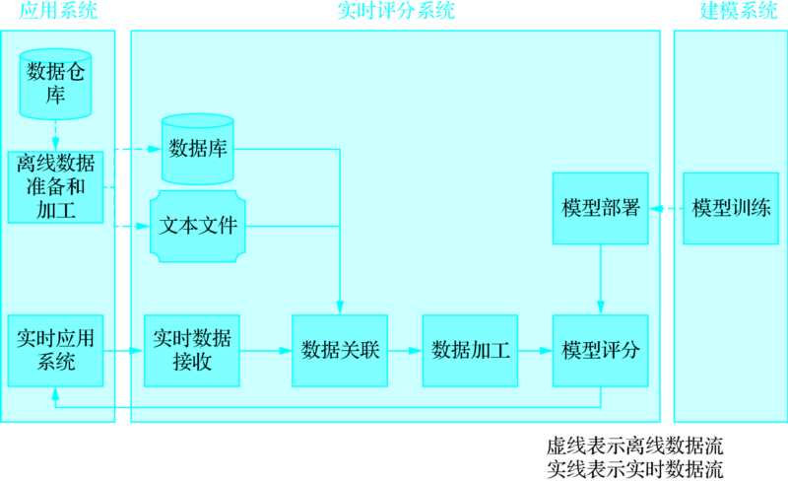

图17 线上化模型的运行示意图

2. 模型线上化部署

模型线上化部署主要分为两步：第一步是完成模型的存储和加载。第二步是实现模型的服务化。

（1）模型的存储和加载

最常用的模型存储和加载方式是使用Sklearn的joblib模块。示例代码如下：

|  |
| --- |
| joblib.dump（model, model_path） #模型存储  joblib.load（model_path） #模型加载 |

（2）模型的服务化

常用的模型服务化的微服务框架有Flask、Tornado和Django等，其作用是搭建HTTP服务，调用服务接口，将输入数据传给模型，然后返回模型的预测结果。下面是使用Tornado框架在线完成模型输出的示例。

下面的代码是服务器端的核心代码，服务在后台挂起，然后监听是否有新的请求。如果有新的请求，就调用模型，输出模型评分结果。

|  |
| --- |
| if __name__ == "__main__":  if "Windows" in platform.system()or debug:  app = tornado.web.Application(  handlers=[(r"/", ScoreHandler)],  debug=True  )  http_server = tornado.httpserver.HTTPServer(app)  http_server.listen(listen_port)  else:  app = tornado.web.Application(  handlers=[(r"/", ScoreHandler)],  debug=False  )  http_server = tornado.httpserver.HTTPServer(app)  http_server.bind(listen_port)  http_server.start(processnum)  tornado.ioloop.IOLoop.instance().start() |

通过上述两个步骤，可以完成模型的线上化部署，实现算法即服务。在后面的算法应用案例中，都将使用这两种方法完成模型的存储和部署，实现算法的线上化服务。

3. 算法即服务性能保障

通过前面内容的介绍，你对算法即服务应该有了清晰的了解。算法即服务的核心诉求是将算法的建设全流程实现流程化、标准化和服务化。从业务理解、数据准备、数据预处理、特征工程、模型构建、模型评估到模型部署，这些主要环节都通过代码和程序串起来，以服务的形式用起来，从而实现算法的服务化。

算法即服务和其他的线上化服务的基本诉求相同，需要符合微服务应用的核心要求，即安全性、高可用性、可扩展性和高健壮性。对微服务的介绍不是本书的重点，这里不进行详尽阐述。

除此之外，算法即服务还有对性能的特殊要求。与常规的接口服务的不同之处在于，算法即服务会涉及多个异构平台的连接和通信，一般会涉及离线数据仓库、实时数据仓库、数据库、查询引擎、算法引擎和应用平台等多个平台。这些异构平台的性能会直接影响算法即服务体系的性能，因此要获得算法即服务的高性能，既要保障每个异构平台的性能，也要保障每个异构平台之间的关联和通信的性能。值得注意的是，这些异构平台是数据中台的核心组件。这些核心组件的性能决定了算法即服务的性能。

另外，除了对这些硬件平台的性能有严格要求，算法本身的性能和计算时间复杂度也会影响算法即服务的综合性能。因此优化算法、降低算法的计算时间复杂度也是对算法即服务的核心要求之一。以XGBoost和GBDT算法为例，两者的性能相差无几，但是前者的运行效率比后者高10倍以上。

## 环节6：模型监控和迭代

在一般情况下，随着时间的推移，业务数据会发生变化，这使得模型的效果变差。这时，模型的监控和迭代显得尤为重要。我们要对模型的效果进行实时监控，当然也要对模型输入进行监控。当发现模型的效果下降幅度超过预先设置的阈值时，我们应该及时对模型进行优化和迭代。模型的迭代是一次重新建模的过程，即需要重复图7所示的流程，直到模型的效果达到预期为止。

## 课后练习

请对原始数据进行重新抽样，其中60%作为训练集，30%作为验证集，10%作为预测集，执行上述案例分析并给出的代码。